Onglet 1
- Configuration :
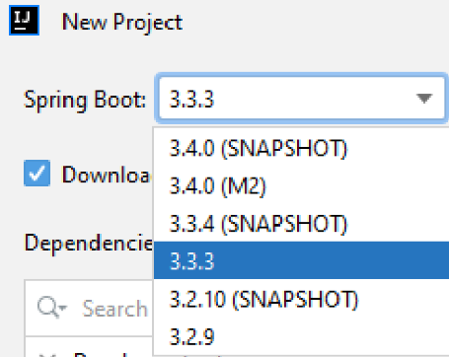
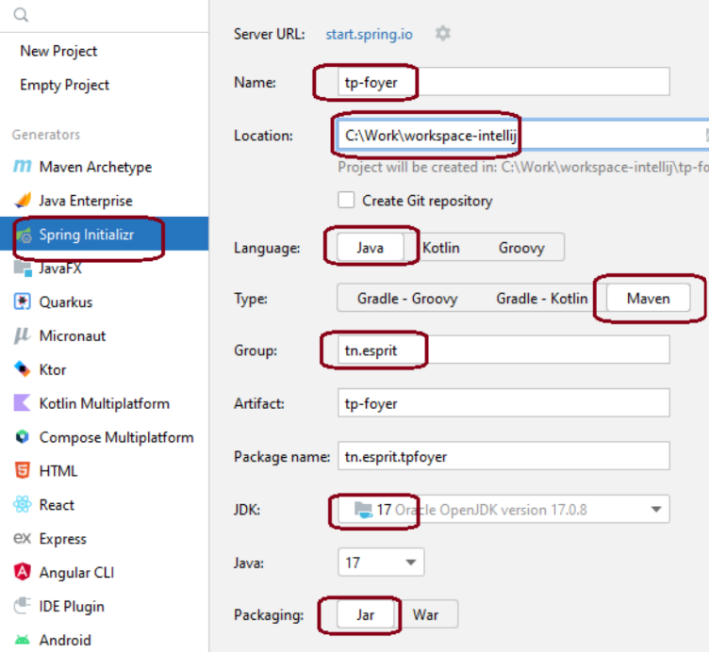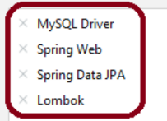
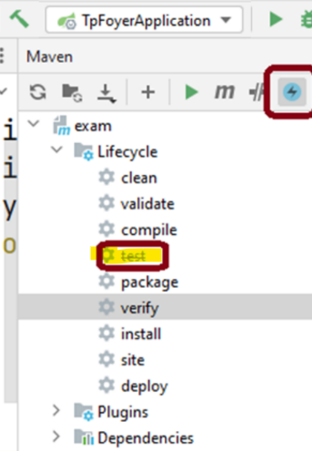
- src/main/ressources/application.properties

spring.application.name=tp_foyer

#DB configuration
spring.datasource.url=jdbc:mysql://localhost:3306/dbname?createDatabaseIfNotExist=true
#création du BD automatiquement si il n'existe pas 'createDatabaseIfNotExist=true'
spring.datasource.username=root
spring.datasource.password=
spring.jpa.show-sql=true
#Afficher la commande sql executée en terminale
spring.jpa.hibernate.ddl-auto=update

#web sercer tomcat config
server.port=8089
server.servlet.context-path=/tpfoyer

- Entités : creer dossier “entity” sous main/java/tn.esprit.foyer

import jakarta.persistence.*;
import lombok.*;

@Entity //telling the spring data jpa that this is an entity
@Getter
@Setter //Il suffit d'appler des annotaions getter et setters de lombok au lieu de generer des getters et setters
@AllArgsConstructor //Constructeur paramétré
@NoArgsConstructor //Constructeur par défaut
@ToString
@Table(name = "Etudiant") //nom de table dans base (option)
public class Etudiant {

@Id (obligatoire)
@GeneratedValue(strategy = GenerationType.IDENTITY) //auto va generér sequence des indices par table
private Long idEtudiant;

@Enumerated(EnumType.STRING)
private TypeChambre typeC;

- @GeneratedValue :
  - IDENTITY : auto_increment (recommandé) matet7atetch maa type string
  - AUTO : génération séquence des indices unique de clé primaire pour tout le schéma de base de données défini dans une table hibernate_sequence.
  - SEQUENCE : GenerationType.AUTO, mais c’est nous qui
  - définissions les détails de la séquence.
public enum TypeChambre {
SIMPLE, DOUBLE , TRIPLE
}

- Associations :

- OneToOne :
  - Uni : 2 tables
exemple : projet 1 -> 1 projetDetails

projet | projetDetails
@OneToOne  private projetDetails pd; | Aucune trace

  - Bidirectionnelle : 2 tables : <<mappedBy>> dans fils
exemple : projet 1 – 1 projetDetails

projet | projetDetails
@OneToOne  private projetDetails pd; | @OneToOne(mappedBy=”pd” , cascade = CascadeType.ALL)  private projet projet;

- CascadeType.ALL : Toute modification ou suppression du parent (Projet) s'appliquera automatiquement à l'enfant (ProjetDetail).

- OneToMany (1:N set ): + fetch = FetchType.EAGER
  - Uni : 3 tables
exemple : Entreprise 1 -> * Equipe
-> table généré t_entrprise_equipes

Entreprise | Equipe
@OneToMany(cascade = CascadeType.ALL, fetch = FetchType.EAGER)  private Set<Equipe> equipes; | Aucune trace

  - Bidirectionnelle : 2 tables : <<mappedBy>> dans fils
exemple : Foyer 1 – * Bloc

Foyer | Bloc
@OneToMany(cascade = CascadeType.ALL,mappedBy = "foyer",fetch = FetchType.EAGER)  @ToString.Exclude  @JsonIgnore  private Set<Bloc> blocs; | @ManyToOne  private Foyer foyer;

=> mappedBy dans entité qui a la cardinalité la plus faible (eli ba7dheha 1)

- ManyToMany ( set N:N set ):
  - Uni : 3 tables
exemple : Equipe * -> * Projet
-> table généré t_equipe_projet

Equipe | Projet
@ManyToMany(cascade = CascadeType.ALL)  private Set<Projet> projets; | Aucune trace

  - Bidirectionnelle : 3 tables : <<mappedBy>> dans fils
exemple : Réservation * – * Etudiant
-> table généré t_reservation_etudiants (reservations_id_reservation,etudiants_id etudiant)

Reservation | Etudiant
@ManyToMany  private Set<Etudiant> etudiants; | @ManyToMany(cascade = CascadeType.ALL,mappedBy = "etudiants")  private Set<Reservation> reservations;

- CrudRepository : créer dossier “repository” sous main/java/tn.esprit.foyer
@Repository
@Repository
public interface FoyerRepository extends JpaRepository<Foyer, Long> { //Long : type clé primaire
}

- Web services : créer dossier “service” sous main/java/tn.esprit.foyer
Ajouter dependencies :
<dependency>
<groupId>org.springframework.boot</groupId>
<artifactId>spring-boot-starter-web</artifactId>
<version>2.1.0.RELEASE</version>
</dependency>

<dependency>
<groupId>org.springdoc</groupId>
<artifactId>springdoc-openapi-starter-webmvc-ui</artifactId>
<version>2.1.0</version>
</dependency>

- Interface IChambreService :
public interface IFoyerService {

public List<Foyer> retrieveAllFoyers();
public Foyer retrieveFoyer(Long FoyerId);
public Foyer addFoyer(Foyer c);
public void removeFoyer(Long FoyerId);
public Foyer modifyFoyer(Foyer Foyer);

}

- Classe ChambreServiceImpl implements IChambreService
2 annotations
@Service
@AllArgsConstructor
public class ChambreServiceImpl implements IChambreService{

ReservationRepository reservationRepository;
ChambreRepository chambreRepository;

public List<Chambre> retrieveAllChambres() {
return chambreRepository.findAll();
}
public Chambre retrieveChambre(Long chambreId) {
return chambreRepository.findById(chambreId).get();
}
public Chambre addChambre(Chambre c) {
return chambreRepository.save(c);
}
public void removeChambre(Long chambreId) {
chambreRepository.deleteById(chambreId);
}
public Chambre modifyChambre(Chambre chambre) {
return chambreRepository.save(chambre);
}

- ChambreRestController créer dossier “control” sous main/java/tn.esprit.foyer

@Tag(name = "Gestion Universite")
@RestController
@AllArgsConstructor
@RequestMapping("/universite")
public class UniversiteRestController {

UniversiteServiceImpl UniversiteService;

// http://localhost:8089/tpfoyer/Universite/retrieve-all-Universites
@GetMapping("/retrieve-all-Universites")
public List<Universite> getUniversites() {
List<Universite> listUniversites = UniversiteService.retrieveAllUniversites();
return listUniversites;
}
// http://localhost:8089/tpfoyer/Universite/retrieve-Universite/8
@GetMapping("/retrieve-Universite/{Universite-id}")
public Universite retrieveUniversite(@PathVariable("Universite-id") Long chId) {
Universite Universite = UniversiteService.retrieveUniversite(chId);
return Universite;
}

// http://localhost:8089/tpfoyer/Universite/add-Universite
@PostMapping("/add-Universite")
public Universite addUniversite(@RequestBody Universite c) {
Universite Universite = UniversiteService.addUniversite(c);
return Universite;
}

// http://localhost:8089/tpfoyer/Universite/remove-Universite/5
@DeleteMapping("/remove-Universite/{Universite-id}")
public void removeUniversite(@PathVariable("Universite-id") Long chId) {
UniversiteService.removeUniversite(chId);
}

// http://localhost:8089/tpfoyer/Universite/modify-Universite
@PutMapping("/modify-Universite")
public Universite modifyUniversite(@RequestBody Universite c) {
Universite Universite = UniversiteService.modifyUniversite(c);
return Universite;
}

- Affectations:

- Notes :
=> affectation oneToMany ema événement bch naamloulha keywords njibouha b description moch b id kel aada (pere mawjoud w fils le)

- Affectation relation oneToOne bidirectionnel : N’ont pas existants
exemple : projetDetails -> projet

- ProjetServiceImpl ( parent)
public Projet addProjetAndProjetDetailAndAssign(Projet projet) {
return ProjetRepository.save(projet);
}

- ProjetRestController
//http://localhost:8089/tp8/projet/ajouter-projet-et-projet-detail
@PostMapping("/ajouter-projet-et-projet-detail")
public Projet addProjetAndProjetDetail(@RequestBody Projet p) {
Projet projet = ProjetService.addProjetAndProjetDetailAndAssign(p);
return projet;
}

- Entité parent :
@OneToOne(cascade = CascadeType.ALL)
private ProjetDetail projetdetail;
- Entité fils :
@OneToOne(mappedBy = "projetdetail")
@JsonIgnore
@ToString.Exclude
private Projet projet;

- Les 2 éléments existants : Relation OneToOne

- Service parent: set + save
public void assignProjetDetailToProjet(Long projetId, Long projetDetailId) {
Projet projet = ProjetRepository.findById(projetId).get();
ProjetDetail projetDetail = ProjetDetailsRepository.findById(projetDetailId).get();
// on set le fils dans le parent :
projet.setProjetdetail(projetDetail);
ProjetRepository.save(projet);
}

- Relation OneToOne : Le fils est déjà créée dans BD (projetDetail)
- Service parent :
public Projet addProjetAndAssignProjetToProjetDetail(Projet projet, Long projetDetailId) {
ProjetDetail projetDetail = ProjetDetailsRepository.findById(projetDetailId).get();
// on set le fils dans le parent :
projet.setProjetdetail(projetDetail);
return ProjetRepository.save(projet);
}

- Controller:
//http://localhost:8089/tp8/projet/add-projet-and-affect-projet-details/1/1
@PutMapping("/ajouter-projet-affecter-projet-details/{projet-id}/{projet-details-id}")
public void addProjetAndAffectProjetDetail(@RequestBody Projet p,@PathVariable("projet-details-id") Long proejtDetailsId) {
ProjetService.addProjetAndAssignProjetToProjetDetail(p, proejtDetailsId);
}

- Les 2 éléments existants : Relation ManyToMany projet-equipe bidirectionnel

- service parent : (Equipe)
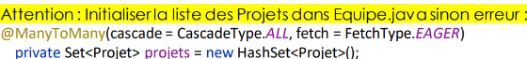
public void assignProjetToEquipe(Long projetId, Long equipeId) {
Projet projet = ProjetRepository.findById(projetId).get();
Equipe equipe = EquipeRepository.findById(equipeId).get();
// on set le fils dans le parent :
equipe.getProjets().add(projet);
EquipeRepository.save(equipe);
}

- Controller
//http://localhost:8089/tp8/projet/affecter-projet-equipe/1/1
@PutMapping("/affecter-projet-a-equipe/{projet-id}/{equipe-id}")
public void affecgterProjetAEquipe(@PathVariable("projet-id") String proejtId,
@PathVariable("equipe-id") Integer equipeId) {
EquipeService.assignProjetToEquipe(proejtId, equipeId);
}

- Les 2 éléments n'existent pas : Relation ManyToMany
public Evenement ajoutAffectEvenParticip(Evenement e) {
EvenementRepository.save(e);
return e;
}

- Relation ManyToMany : Père existe (boutique) et fils à créer (client)
le boutique est parent donc on va faire affectation depuis le boutique
//methode 1
public void ajouterEtAffecterClientBoutiques(Client client, List<Integer> idBoutiques){
ClientRepository.save(client);
for(int idBoutique : idBoutiques){
Boutique boutique = BoutiqueRepository.findById(idBoutique).get();
boutique.getClients().add(client);
}
}

//methode 2 (passer seulement client en parametres)njibou les id mtaa boutiques men aand client f body
public void ajouterEtAffecterClientBoutiques(Client client){
ClientRepository.save(client);
for(Boutique boutique : client.getBoutiques()){
boutique = BoutiqueRepository.findById(boutique.getId()).get();
boutique.getClients().add(client);
}
}

- Relation ManyToMany projet-equipe : Le fils est déjà créée dans BD
- Service parent : + Initialisation de Set<Participant> = new HashSet<>();
public Evenement ajoutAffectEvenParticip(Evenement e,int participantId) {
Participant p = ParticipantRepository.findById(participantId).get();
Evenement savedEvent = EvenementRepository.findById(e.getId()).get();
Set<Participant> pts;

if (savedEvent.getParticipants() == null) {
pts = new HashSet<Participant>();
} else {
pts = savedEvent.getParticipants();
}

pts.add(p);
e.setParticipants(pts);
EvenementRepository.save(e);
return e; }

- Controller:
@PostMapping("/add-Affect-Event/{idParticip}")
public Evenement addAffectEventParticipant(@RequestBody Evenement e, @PathVariable("idParticip") int idParticip) {
EvenementService.ajoutAffectEvenParticip(e, idParticip);
return e;
}

//2ème méthode d'affectation avec la signature: Evenement ajoutAffectEvenParticip(Evenement e)
Service parent : + Initialisation de Set<Participant>

public Evenement ajoutAffectEvenParticip(Evenement e) {
EvenementRepository.save(e);
return e;
}

- Affectation OneToMany : Créer un Bloc et son Foyer en même temps
- Cas normal :
- service parent : (Foyer)
//Question 1 : Ajouter un foyer et un bloc en meme temps
public Foyer addFoyerandBlocAndAssign(Foyer Foyer) {
return FoyerRepository.save(Foyer);
}
- Controller :
// http://localhost:8089/tpfoyer/Foyer/ajouter-foyer-et-bloc
@PostMapping("/ajouter-foyer-et-bloc")
public Foyer addFoyerandBlocAndAssign(@RequestBody Foyer f) {
Foyer foyer = FoyerService.addFoyerandBlocAndAssign(f);
return foyer;
}

- Cas on a père seulement en params :

- Affectation OneToMany : Créer un pere * -et l’affecter-1 a 2 fils existant
public Assurance ajouterAssurance (Assurance a, int cinBf, String matricule){
Contrat contrat = ContratRepository.findByMatricule(matricule);
Beneficiaire beneficiaire = BeneficiaireRepository.findByCin(cinBf);

a.setContrat(contrat);
a.setBeneficiaire(beneficiaire);

return AssuranceRepository.save(a);
}

*ken liste mtaa pere twali boucle :
void ajouterEtAffecterlisteBoutiques (List<Boutique> lb, long idCentre){
Centre centre = CentreRepository.findById(idCentre).get();
for(Boutique boutique : lb){
boutique.setCentre(centre);
BoutiqueRepository.save(boutique);
}
}

- Affectation OneToMany : Créer un fils et parents en meme temps a partir du fils
*Le parent est le responsable a l’affectation cad Boutique (eli aandou clé etranger) va accéder au centre et l'affecter à lui par set, dans notre cas donc on va récupérer les boutiques de centre et après faire setter centre => bch ndour aa boutiques mtaa centre nhotelhom centre chkoun w puisque aana cascade f centre donc bch yetze maah boutiques b save
public void ajouCentre(CentreCommercial centre) {
for (Boutique boutique : centre.getBoutiques()) {
boutique.setCentreCommercial(centre);
}
CentreCommercialRepository.save(centre);
}

- Affectation OneToMany : les deux sont déjà dans la base
- service parent : (Foyer) :
public void assignBlocToFoyer(Long FoyerId,Long BlocId) {
Foyer Foyer = FoyerRepository.findById(FoyerId).get();
Bloc Bloc = BlocRepository.findById(BlocId).get();
Foyer.getBlocs().add(Bloc);
Bloc.setFoyer(Foyer);
FoyerRepository.save(Foyer);
BlocRepository.save(Bloc);
}

- Controller :
// http://localhost:8089/tpfoyer/Foyer/affecter-bloc-a-un-foyer
@PostMapping("/affecter-bloc-a-un-foyer/{foyer-id}/{bloc-id}")
public void assignBlocToFoyer(@PathVariable("foyer-id") Long foyerId, @PathVariable("bloc-id") Long blocId) {
FoyerService.assignBlocToFoyer(foyerId,blocId);
}

- Unidirectionnel : zouz mawjoudin w pere mayrach fils : save men blase khw eli 9a3da tra
public void affecterUtilisateurClasse (Integer idUtilisateur, Integer codeClasse){
Utilisateur utilisateur = UtilisateurRepository.findById(idUtilisateur).get();
Classe classe = ClasseRepository.findById(codeClasse).get();
utilisateur.setClasse(classe);
UtilisateurRepository.save(utilisateur);
}

- Affectation OneToMany unidirectionnel : pere mawjoud f base bch njibouha b description keywords w fils moch mawjoud
- Service Evenement parent
public Logistique ajoutAffectLogEven(Logistique l, String description_evnm) {
Evenement e = EvenementRepository.findByDescription(description_evnm);
Set<Logistique> logis;
if (e.getLogistiques() == null) {
logis = new HashSet<Logistique>();
} else {
logis = e.getLogistiques();
}

LogistiqueRepository.save(l);
logis.add(l);
e.setLogistiques(logis);
EvenementRepository.save(e);
return l;
}
- Controller
@PostMapping("/ajoutAffectLogEvnm/{descriptionEvnmt}")
public Logistique ajoutAffectLogEvnm(@RequestBody Logistique l, @PathVariable("descriptionEvnmt") String descriptionEvnmt) {
Logistique Logistique = LogistiqueService.ajoutAffectLogEvnm(l,descriptionEvnmt);
return Logistique;
}

- Affectation OneToMany : pere bch yetsna3 (liste des boutiques) w fils mawjoud (centre)
public void ajouterEtaffecterListeboutique(List<Boutique> lb, int idCentre) {
CentreCommercial centre = CentreCommercialRepository.findById(idCentre).orElse(null);
for (Boutique boutique : lb) {
boutique.setCentreCommercial(centre);
BoutiqueRepository.save(boutique);
}
}

- Désaffectation d’un fils à un parent : OneToOne
- service parent : (Projet)
public Projet DesaffecterProjetDetailFromProjet(String projetId) {
Projet projet = ProjetRepository.findById(projetId).get();
projet.setProjetdetail(null);
return ProjetRepository.save(projet);
}
- Controller :
//http://localhost:8089/tp8/projet/desaffecter-projet-detail/1
@DeleteMapping("/desaffecter-Projet-detail/{Projet-id}")
public void desaffecterProjetDetail(@PathVariable("Projet-id") String chId) {
ProjetService.DesaffecterProjetDetailFromProjet(chId);
}

- Désaffectation d’un fils à un parent : ManyToOne
- Parent :
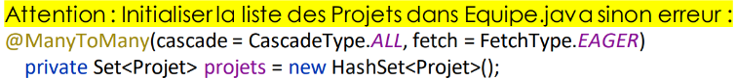
public void desaffecterProjetFromEquipe(String projetId, Integer equipeId) {
Projet projet = ProjetRepository.findById(projetId).get();
Equipe equipe = EquipeRepository.findById(equipeId).get();
// on enlève le fils du parent :
equipe.getProjets().remove(projet);
EquipeRepository.save(equipe);
}

- Controller:
//http://localhost:8089/tp8/projet/desaffecter-projet-de-equipe/1/1
@DeleteMapping("/dessafecter-projets-de-equipe/{projet-id}/{equipe-id}")
public void removeProjetDetail(@PathVariable("projet-id") String projetId,
@PathVariable("equipe-id") Integer equipeId) {
EquipeService.desaffecterProjetFromEquipe(projetId, equipeId);
}

- Désaffectation d’un fils de parent : ManyToMany
- Parent (Foyer) : nfas5ou m chertin khtr clé etranger f fils
public void desaffecterBlocFromFoyer(Long FoyerId,Long BlocId) {
Foyer f = FoyerRepository.findById(FoyerId).get();
Bloc Bloc = BlocRepository.findById(BlocId).get();
f.getBlocs().remove(Bloc);
Bloc.setFoyer(null);
FoyerRepository.save(f);
BlocRepository.save(Bloc);
}

- Controller:
@DeleteMapping("/desaffecter-bloc-de-foyer/{foyer-id}/{bloc-id}")
public void desaffecterBlocFromFoyer(@PathVariable("foyer-id") Long foyerId, @PathVariable("bloc-id") Long blocId){
FoyerService.desaffecterBlocFromFoyer(foyerId,blocId);
}

- Scheduler : Automatiser les méthodes sans paramètres (getAll(), retrieveAll() )
- Ajouter @EnableScheduling dans main
- Ajouter @Scheduled fou9 méthode fel service implémentation
- @Slf4j fou9 classe f service implémentation

fixedRate :
Exécute la méthode à intervalles en millisecondes, même si l'exécution précédente n'est pas encore terminée (60 sec = 60000 ms = 1 min)
@Scheduled(fixedRate = 60000)
public List<Projet> retrieveAllProjets() {

List<Projet> listP = ProjetRepository.findAll();
log.info("Nombre de projets récupérés : {}", listP.size());
return listP;
}

fixedDelay:
Les tâches sont déclenchés avec un retard ( k toufa taché)
@Scheduled(fixedDelay = 60000)
public List<Projet> retrieveAllProjets() throws InterruptedException{

List<Projet> listP = ProjetRepository.findAll();
Thread.sleep(50000);
log.info("Tâche en cours, nombre de projets récupérés : {}", listP.size());
return listP;
}

Cron:
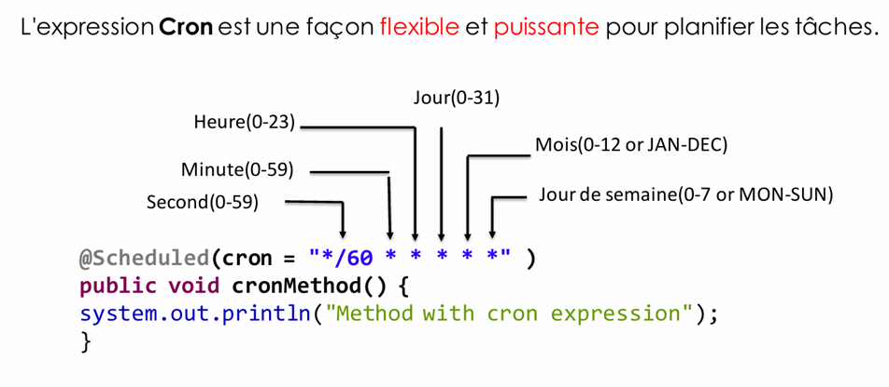
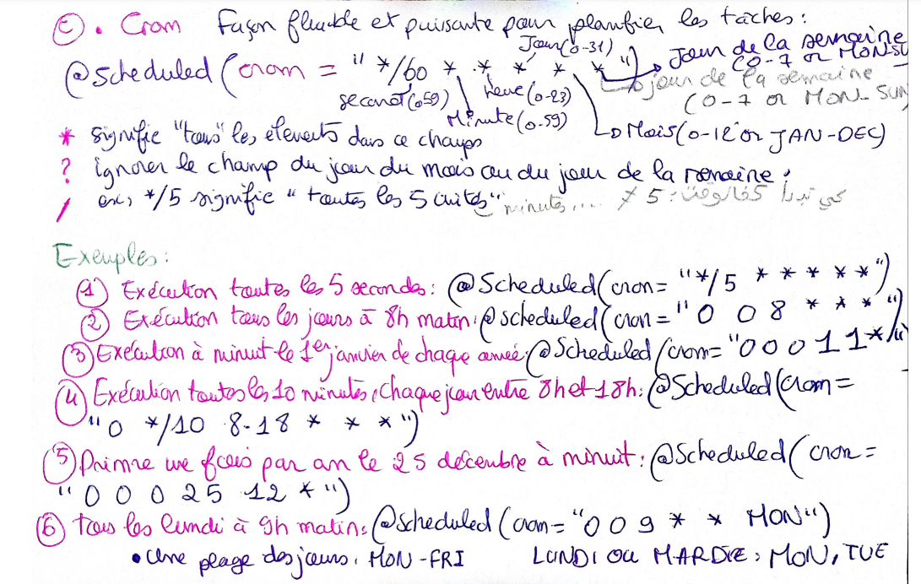

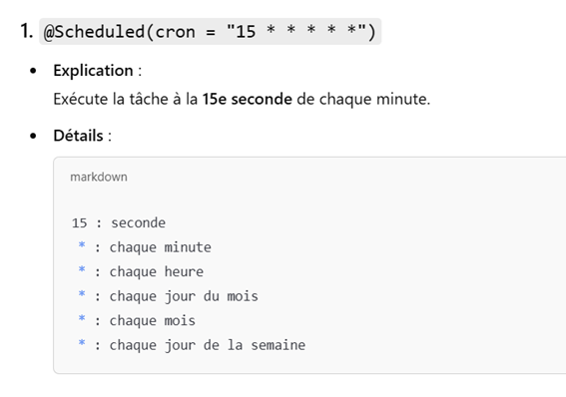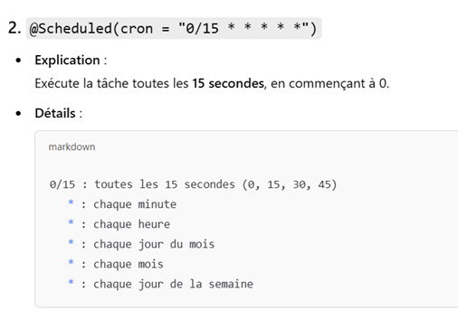
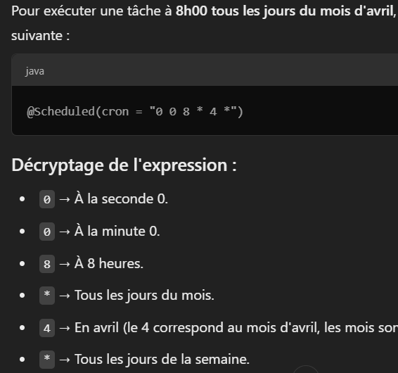
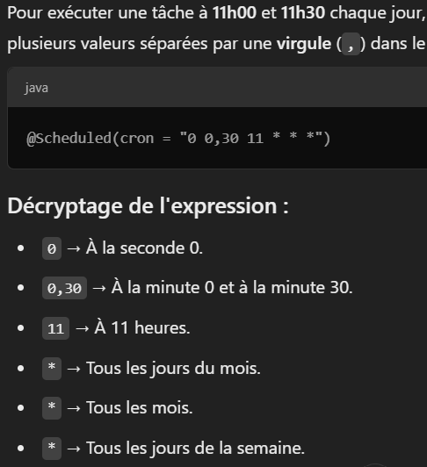
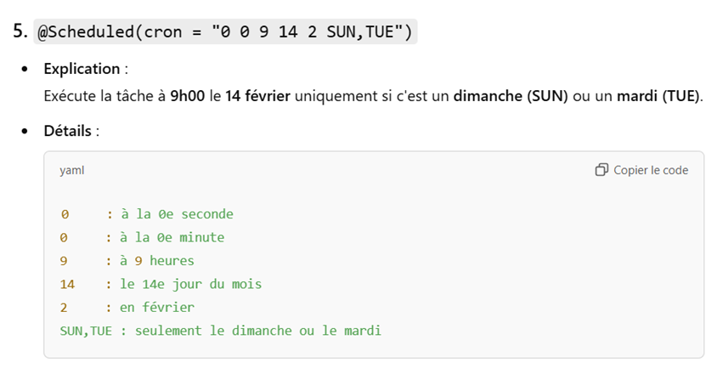
*chaque jour / lundi / ans chihemek fyha ema chaque 10 min thot */10 W KEN EXECTURER A 10 MIN thot 10 toul
=> proposer une méthode qui se déclenche toutes les 50 secondes, qui met à jour l’état des réservations faites avant le 01/01/2024 à false, et qui affiche toutes les réservations.

@Scheduled(fixedRate = 50000)
public void mettreAJourEtAfficherReservations() {
try {
// Date avant laquelle les réservations doivent être invalidées
SimpleDateFormat sdf = new SimpleDateFormat("yyyy-MM-dd");
Date dateLimite = sdf.parse("2024-01-01");

// Récupération des réservations
List<Reservation> reservations = reservationRepository.findByDateReservationBefore(dateLimite);

// Mise à jour de l'état des réservations
for (Reservation reservation : reservations) {
reservation.setEstValide(false);
reservationRepository.save(reservation); // Mise à jour
}

// Affichage des réservations
log.info("Toutes les réservations après mise à jour :");
for (Reservation reservation : reservationRepository.findAll()) {
log.info("{}", reservation);
}
} catch (Exception e) {
log.error("Erreur lors de la mise à jour des réservations", e);
}
}

- KEYWORDS : Méthodes sumi prêts dans repository
GreaterThan,LessThan,Between,IsNotNull,NotNull,IsNull, Null,Like,Contains

- Récupérez tous les équipes de domaine/type TWIN
- Repository :
@Repository
public interface EquipeRepository extends JpaRepository<Equipe, Integer> {

List<Equipe> findAllByDomaine(Domaine domaine);
}

- Ajouter interface + service :
public List<Equipe> findAllByDomaine(Domaine domaine){
return EquipeRepository.findAllByDomaine(domaine);
}

- Controller
@GetMapping("/retrieve-all-Equipes-par-domaine/{domaine}")
public List<Equipe> getEquipesByDomaine(@PathVariable("domaine") Domaine domaine) {
List<Equipe> listEquipes = EquipeService.findAllByDomaine(domaine);
return listEquipes;
}

- Recherche des réservations avant une certaine date

List<Reservation> findByDateReservationBefore(Date date);

@GetMapping("/retrieve-Reservation-before-date/{date}")
public List<Reservation> retrieveReservationBeforeDate(@DateTimeFormat(pattern = "yyyy-MM-dd") Date date) {
List<Reservation> Reservations = ReservationService.findByDateReservationBefore(date);
return Reservations;
}

- liste etudiants esprit nées aprés 2000 (Année de date)
List<Etudiant> findAllByEcoleAndDateNaissanceAfter(String ecole, Date annee);

@GetMapping("/retrieve-all-etudiants/{ecole}/{annee}")
public List<Etudiant> getEtudiantsByEcoleAndDate(@PathVariable("ecole") String ecole,@DateTimeFormat(pattern = "yyyy-mm-dd") Date annee) {
List <Etudiant> listEtudiants = EtudiantService.findAllByEcoleAndDateNaissanceAfter(ecole,annee);
return listEtudiants;
}

- liste etudiants avec cin null (IsEmpty avec collection)
List<Etudiant> findAllByCinIsNull();

- Trouver les blocs dont le nom commence par chaine ****
List<Bloc> findAllByNomBlocStartsWith(String nom);

- Trouver les blocs dont la capacité est > a valeur
List<Bloc> findAllByCapaciteBlocGreaterThan(Long capacite);
- Trouver les blocs dont le nom contient la chaîne spécifiée
List<Bloc> findAllByNomBlocContaining(String nomBloc);

8. Etat valide (sans paramètre)
List<Reservation> findAllByEstValideIsTrue();

- AOP : Pour éviter nombre de lignes répétitives de journalisation et log et mélange de code technique et code métier
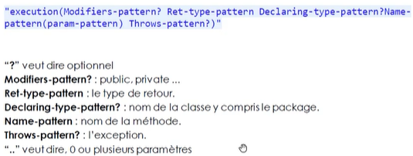
get* : Cible toutes les méthodes dont le nom commence par get

- JPQL :

- Repo :

Trouver une chambre (Chambre) occupée par un étudiant spécifique, identifié par son cin
@Query("SELECT distinct (ch) FROM Chambre ch " +
"INNER JOIN ch.reservations r " +
"INNER JOIN r.etudiants e " +
"WHERE e.cin=:cin " )
Chambre trouverChselonEt(long cin);

- Entité : pour éviter la boucle infinie
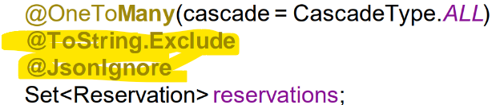

Notes :
- paramètre de type date :
@PathVariable("dateFin") @DateTimeFormat(iso = DateTimeFormat.ISO.DATE) Date dateFin
- Relation ManyToMany projet-equipe : Le fils est déjà créée dans BD
error : no value present
- classe Integer ken f repo lbe9i int
- Examen 2023 assurance : n'est pas indiqué dans l'énonocé qui est le fils particpant ou evenement : Dans la question 2 : on va affecter plusieurs participants à un evenement => Donc, l'idéal de mettre le participant comme fils
- erreur hibernate de récupération de liste avec findAll en relation (@OneToMany, @ManyToMany) => @OneToMany(cascade = CascadeType.ALL, fetch = FetchType.EAGER)
ou utilisez fonction jpql pour récupérer evenement en cas de @schedule : @Query("SELECT e FROM Evenement e JOIN FETCH e.logistiques")
List<Evenement> findAllWithLogistiques();

- keywords implementationn -> methode estaamelneha juste f repo maghyr imp f service
- type enum moch b dharoura kolha maj
- schedule yet5dem ken f fichier service ctt
- baad ay ajout,modification.. => save mel repo
- @Transactionel

